**Руководство пользователя для приложения**

**“InformationSecurity”**

1. Введение
   1. Область применения

Information Security - система, предназначенная для организаторов конференций по информационной безопасности.

* 1. Краткое описание возможностей

Эта система будет работать как общественная система (например, позволяя людям, узнать мероприятии, о месте проведения) и закрытой части (например, участникам просматривать результаты и баллы, организатору управлять спонсорами и т.д.).

* 1. Уровень подготовки пользователя

Пользователи системы должны иметь опыт эксплуатации персонального компьютера и операционной системы Microsoft Windows 10 и выше. Также должен обладать практическим опытом выполнения работ по установке, настройке и администрированию программных и технических средств, выполненных на платформе Microsoft Windows 10 (и выше) и СУБД MS SQL Server.

* 1. Перечень эксплуатационной документации
* Руководство пользователя

1. Назначение
   1. Виды деятельности, функции

Функциональность Information Security позволяет выполнять следующие операции:

Участник

Когда Участник зарегистрировался в системе, он может просматривать и изменять информацию своего профиля, работать в группе с другими участниками в рамках активностей мероприятия.

Модератор

Модератор в основном координируют участников в рамках своей активности. Модератор может зарегистрироваться в системе, может зарегистрироваться на мероприятие, в рамках мероприятия выбрать активность для модерации.

Организатор

Организаторы управляют всеми участниками мероприятий, информацией о событиях в системе, добавляют мероприятия и активности в рамках мероприятий.

Жюри

Жюри могут просматривать информацию об активностях, которую они оценивают, например: участники, оценка и т.д.

* 1. Условия, при соблюдении которых обеспечивается применение Information Security в соответствии с назначением

Успешное применение и эффективная эксплуатация системы возможны при неукоснительном соблюдении и выполнении следующих требований:

* + 1. Программные и аппаратные требования к системе

Общесистемное программное обеспечение:

* ОС MS Windows 10 и выше (64 bit version)
* СУБД SQL Server 2019 и выше.
* Visual Studio 2022 и выше.

Аппаратная часть:

* Процессор не ниже AMD Ryzen 5 2600 Six-Core Processor,
* ОЗУ не менее 16 ГБ;
* свободное дисковое пространство 500 МБ;
* монитор 1920x1080;
* клавиатура;
* мышь;

1. Подготовка к работе
   1. Состав дистрибутива

На дистрибутивном носителе данных расположена папка с проектом, содержащая все необходимое для проведения запуска Information Security.

Процедура запуска Information Security с дистрибутивного носителя данных проводится пользователем. Порядок запуска описан в документе “Руководство по установке Information Security для чайников”.

* 1. Запуск системы
     1. Запустить программное решение “InformationSecurity.sln” при помощи Visual Studio.
     2. Нажать на кнопку “Запуск”.
  2. Проверка работоспособности системы

Работоспособность системы не требует от пользователя никакой дополнительной проверки - если пользователь произвел подключение и настройку системы в соответствии с документацией “Руководство по установке Information Security для чайников”.

1. Описание операций
   1. Просмотр мероприятий

При запуске системы Information Security первым, что увидит пользователь - Главное окно (рисунок 1). На этой форме расположены элементы, позволяющие производить поиск подходящих мероприятий, отображенных в таблице.

Реализована фильтрация по дате. Для того, чтобы найти мероприятия, проводящиеся в конкретные даты, необходимо выполнить следующие действия:

1. Поставить “галочку” в квадрате с надписью “По дате”.
2. Выбрать дату начала мероприятия в первом элементе для выбора дат.
3. Выбрать дату окончания мероприятия во втором элементе для выбора дат.

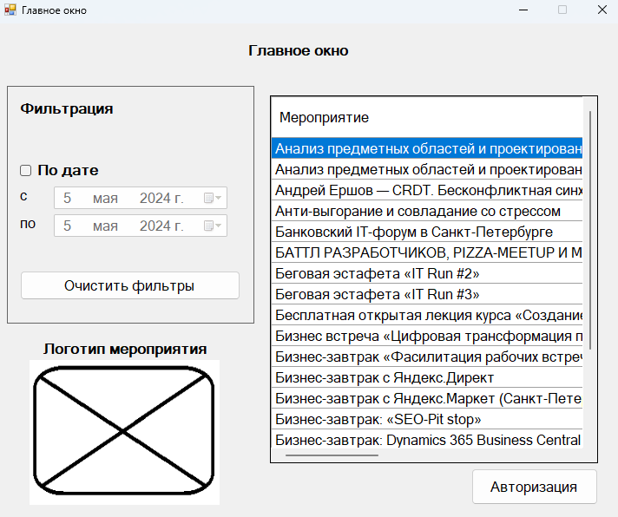

Рисунок 1 - Главное окно

* 1. Авторизация

Главное окно, встречающее пользователя при запуске приложения, является гостевой формой. Для того, чтобы получить доступ к функционалу участника, модератора, жюри или организатора, необходимо пройти авторизацию в системе.

Форма авторизации (рисунок 2) содержит два поля для ввода: IdNumber и Password. Кнопку “Войти” и пункт, позволяющий запомнить учетные данные пользователя.

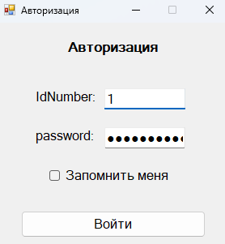

Рисунок 2 - Окно авторизации.

* 1. Регистрация жюри/модераторов

После входа в систему в качестве роли Организатора, Вам, будет доступна функция регистрации жюри/модераторов. Для того, чтобы воспользоваться этой функцией, необходимо на форме Организатора (рисунок 3) нажать на кнопку “Жюри”. После чего Вам откроется форма для регистрации пользователей (рисунок 4).

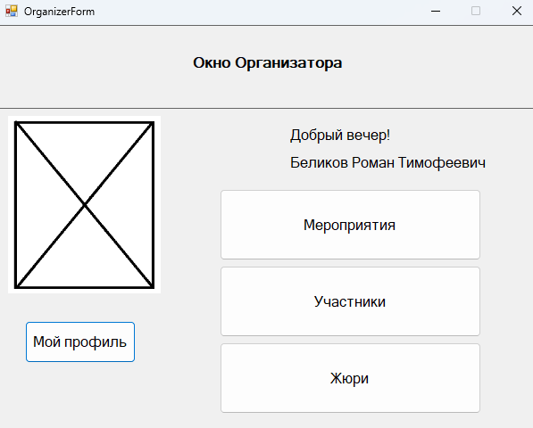

Рисунок 3 - Окно Организатора

На открывшейся форме есть все необходимые поля для заведения учетной записи пользователю, как поля для ввода, так и выпадающие списки. Кнопка “Выбрать фото” является необязательным пунктом. Для подтверждения регистрации необходимо нажать на кнопку “Ок”, для отмены, соответственно, на кнопку “Отмена”.

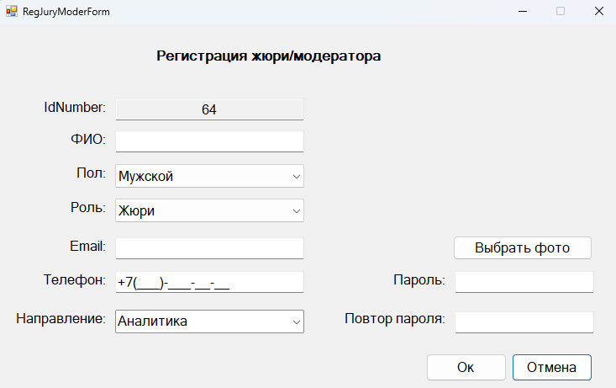

Рисунок 4 - Окно регистрации жюри/модератора

1. Аварийные ситуации, восстановление базы данных

В процессе эксплуатации Information Security могут возникать ошибки, не завершающие работу приложения, связанные с базой данных. Для устранения ошибки необходимо прочитать информацию, выведенную специальным сообщением. Если не помогло - проверить базу данных: подключение, наличие всех хранимых процедур, представлений.